Техническое описание груза
Оборудование Kyland

SM6.6-2GX2GE-1U
Количество: 1

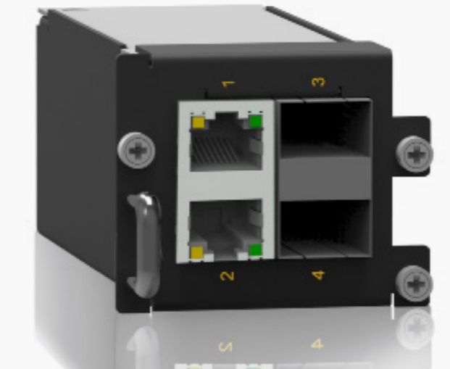

Описание
Интерфейсный Ethernet модуль – специально разработан для коммутаторов серии SICOM3028GPT и имеет в своем составе различные типы интерфейсов в зависимости от модели. Предназначен для подключения к коммутатору других устройств, например, других коммутаторов, посредством кабелей. Модуль SM6.6-2GX2GE-1U имеет в своем составе 2 порта 10/100/1000Base-T(X) RJ45 и 2 порта 1000Base-X SFP.

Характеристики

Энергопотребление: 3W
Корпус: Металл, без вентиляторов
Класс защиты: IP40
Габариты (ШxВxГ):
1U: 50.8x41.1x109.2мм
Вес: 0.3 кг

Модель | Описание
SM6.6-2GX2GE-1U | 2x10/100/1000Base-T(X) RJ45 порта, 2x1000Base-X SFP порта

